
SUFLANTA
www.ingco.ro
Instrucțiuni originale
AVERTIZĂRI GENERALE DE SIGURANȚĂ
⚠ Avertizare!
Siguranța zonei de lucru
a) Păstrați zona de lucru curată și bine iluminată. Zonele aglomerate și întunecate provoacă accidente.
b) Nu utilizați sculele electrice în atmosfere explozive, cum ar fi în prezența lichidelor, gazelor sau prafului inflamabile. Uneltele electrice creează scântei care pot aprinde praful sau vaporii.
c) Păstrați copiii și trecătorii. Distragerile pot controla.

Siguranta electrica
a) Ștecherele sculelor electrice trebuie să se potrivească cu priza. Nu modificați niciodată ștecherul în niciun fel. Nu utilizați niciun adaptor cu unelte electrice cu împământare. Ștecherele nemodificate și prizele potrivite vor reduce riscul de șoc electric.
b) Evitați contactul corpului cu suprafețele împământate sau împământate, cum ar fi țevi, radiatoare, sobe și frigidere. Există un risc crescut de șoc electric dacă corpul dumneavoastră este împământat sau împământat.
c) Nu expuneți sculele electrice la ploaie sau în condiții umede. Apa care intră într-o unealtă electrică va crește riscul de electrocutare.
d) Nu abuzați de cablu. Nu utilizați niciodată cablul pentru a transporta, trage sau deconecta unealta electrică. Țineți cablul departe de căldură, ulei, margini ascuțite sau părți în mișcare. Cablurile deteriorate sau încurcate cresc riscul de electrocutare.
e) Când utilizați o unealtă electrică în aer liber, utilizați un prelungitor adecvat pentru utilizare în exterior. Utilizarea unui cablu adecvat pentru utilizare în exterior reduce riscul de electrocutare.
f) Dacă folosirea unei scule electrice într-un loc umed este inevitabil, utilizați o sursă protejată cu dispozitiv de curent rezidual (RCD). Utilizarea unui RCD reduce riscul de electrocutare.

Siguranță personală
a) Rămâneți atenți, urmăriți ce faceți și folosiți bunul simț atunci când utilizați o unealtă electrică. Nu folosiți o unealtă electrică când sunteți obosit sau sub influența drogurilor, alcoolului sau medicamentelor. Un moment de neatenție în timpul utilizării uneltelor electrice poate duce la vătămări corporale grave.
b) Folosiți echipament individual de protecție. Purtați întotdeauna protecție pentru ochi. Echipamentele de protecție, cum ar fi mască de praf, pantofi de protecție antiderapante, cască de protecție sau protecție auditivă utilizate în condiții adecvate vor reduce vătămările personale.
c) Preveniți pornirea neintenționată. Asigurați-vă că întrerupătorul este în poziția oprit înainte de a conecta la sursa de alimentare și/sau la acumulator, pentru a ridica sau a transporta unealta. Purtarea sculelor electrice cu degetul pe comutator sau punerea sub tensiune a sculelor electrice care au comutatorul pornit provoacă accidente.
d) Scoateți orice cheie de reglare sau cheie înainte de a porni unealta electrică. O cheie sau o cheie lăsată atașată la o parte rotativă a sculei electrice poate duce la vătămări corporale.
e) Nu vă depășiți. Păstrați întotdeauna picioarele și echilibrul adecvat. Acest lucru permite un control mai bun al sculei electrice în situații neașteptate.
f) Îmbrăcați-vă corespunzător. Nu purtați haine largi sau bijuterii . Țineți părul, îmbrăcămintea și mănușile departe de părțile mobile. Hainele largi, bijuteriile sau părul lung pot fi prinse în părțile mobile.
g) Dacă sunt prevăzute dispozitive pentru conectarea instalațiilor de extracție și colectare a prafului, asigurați-vă că acestea sunt conectate și utilizate corespunzător. Utilizarea colectării prafului poate reduce pericolele legate de praf.

Utilizarea și îngrijirea uneltelor electrice
a) Nu forțați unealta electrică. Utilizați unealta electrică corectă pentru aplicația dvs. Unealta electrică corectă va face treaba mai bine și mai sigur la rata pentru care a fost proiectată.
b) Nu folosiți unealta electrică dacă întrerupătorul nu o pornește și nu o oprește.
Orice unealtă electrică care nu poate fi controlată cu comutatorul este periculoasă și
trebuie reparat.
c) Deconectați ștecherul de la sursa de alimentare și/sau acumulatorul de la unealta electrică înainte de a face orice reglare, a schimba accesoriile sau a depozita sculele electrice. Astfel de măsuri preventive de siguranță reduc riscul pornirii accidentale a sculei electrice.
d) Păstrați sculele electrice inactive la îndemâna copiilor și nu permiteți persoanelor care nu sunt familiarizate cu unealta electrică sau cu aceste instrucțiuni să opereze unealta electrică. Uneltele electrice sunt periculoase în mâinile utilizatorilor neinstruiți.
e) Întreține uneltele electrice. Verificați alinierea greșită sau blocarea pieselor în mișcare, spargerea pieselor și orice altă condiție care poate afecta funcționarea sculelor electrice. Dacă este deteriorată, reparați unealta electrică înainte de utilizare. Multe accidente sunt cauzate de uneltele electrice prost întreținute.
f) Păstrați uneltele de tăiere ascuțite și curate. Uneltele de tăiere întreținute corespunzător, cu muchii ascuțite, sunt mai puțin susceptibile de a se lega și sunt mai ușor de controlat.
g) Folosiți unealta electrică, accesoriile și biți de scule etc. în conformitate cu aceste instrucțiuni, având în vedere condițiile de lucru și munca de efectuat. Utilizarea sculei electrice pentru operațiuni diferite de cele prevăzute poate duce la o situație periculoasă.
h) Solicitați repararea unealtei dvs. electrice de către o persoană calificată care folosește numai un aparat identic. Acest lucru va asigura menținerea siguranței sculei electrice.

Serviciu
a ) Solicitați repararea unealtei dumneavoastră electrice de către o persoană calificată care folosește numai aceleași dispozitive. Acest lucru va asigura menținerea siguranței sculei electrice.

SIMBOLURILE DIN MANUALUL DE INSTRUCȚIUNI

 | Dublu izolat pentru protectie suplimentara
 | Citiți manualul de instrucțiuni înainte de utilizare.
 | Conformitate CE.
 | Alertă de siguranță.  Vă rugăm să utilizați numai accesoriile acceptate de producător.
 | Purtați ochelari de protecție, protecție auditivă și mască de praf.
 | Produsele electrice uzate nu trebuie aruncate împreună cu deșeurile menajere . Vă rugăm să reciclați acolo unde există facilități. Consultați autoritatea locală sau distribuitorul cu amănuntul pentru sfaturi privind reciclarea.

AVERTISMENT SUPLIMENTAR DE SIGURANȚĂ
Așteptați ca freza să se oprească înainte de a pune unealta jos. O rotație expusă
tăietorul poate cupla suprafața, ceea ce duce la o posibilă pierdere a controlului și grav
rănire.
- Țineți unealta electrică numai de suprafețele izolate de prindere, deoarece tăietorul poate intra în contact cu propriul cablu. Tăierea unui fir „sub tensiune” poate face expus părțile metalice ale sculei electrice „sub tensiune” și ar putea provoca un șoc electric operatorului.
- Folosiți cleme sau un alt mod practic de a fixa și susține piesa de prelucrat pe o platformă stabilă. Ținerea lucrării de mână sau de corp o părăsește instabil și poate duce la pierderea controlului.

Avertismente de siguranță pentru suflantă
Nu permiteți copiilor să folosească suflantul ca o jucărie. O atenție deosebită este necesară atunci când este utilizat în apropierea copiilor.
Nu folosiți suflantul dacă nu funcționează corespunzător, a fost scăpat, deteriorat, lăsat în aer liber sau scăpat în apă. Returnați suflanta la cel mai apropiat centru de service autorizat.
Nu abuzați de cablu. Nu transportați niciodată încărcătura sau baza de cablu sau strângeți pentru a deconecta de la priza electrică. Nu lăsați cablul să atârne peste marginea mesei sau a blatului sau să se așeze pe suprafețe fierbinți.
Nu utilizați și nu manipulați încărcătorul sau suflantul cu mâinile ude. Pot apărea șoc electric.
Nu introduceți obiecte în orificiile de ventilație.
Nu utilizați cu orice deschidere blocată. Păstrați deschiderile fără praf, scame, păr și orice ar putea reduce fluxul de aer.
Țineți evacuarea departe de față, ochi și păr în timpul utilizării. Purtați întotdeauna protecție pentru ochi când utilizați suflantul.
Nu îndreptați niciodată duza către nimeni când utilizați suflantul.
Nu suflați niciodată fierbinți, ardând, fumând sau mocnind materiale, cum ar fi cărbuni încinși, mucuri de țigară, chibrituri, cenușă fierbinte, etc. Poate apărea incendiu.
Nu suflați materiale inflamabile sau combustibile, cum ar fi benzina și nu utilizați în zone în care astfel de materiale pot fi prezente. Ar putea rezulta incendiu.
Nu vă depășiți. Păstrați o poziție adecvată și un echilibru atât pentru dvs., cât și pentru suflant. Aveți grijă suplimentară când curățați pe scări. Așezarea și echilibrul adecvate permit un control mai bun al suflantei în situații neașteptate.
Această suflantă nu trebuie să fie conectată la o priză electrică, prin urmare, este întotdeauna în stare de funcționare. Fiți conștienți de posibilele pericole atunci când utilizați suflanta sau când schimbați accesoriile.

Riscuri reziduale
Chiar și atunci când unealta electrică este utilizată conform prescripțiilor, nu este posibil eliminarea tuturor factorilor de risc reziduali. Următoarele pericole pot apărea în legătura cu construcția și designul sculei electrice:
- Defecte de sănătate rezultate din emisia de vibrații în cazul în care unealta electrică este în funcțiune utilizate pe o perioadă mai lungă de timp sau nu gestionate adecvat și corespunzător menținut.
- Leziuni și daune materiale datorate accesoriilor sparte care sunt năvălit brusc.
⚠ Avertizare
Această unealtă electrică produce un câmp electromagnetic în timpul Operațiune. Acest câmp poate, în anumite circumstanțe, să interfereze cu activ sau implanturi medicale pasive. Pentru a reduce riscul de vătămare gravă sau mortală, noi recomandă persoanelor cu implanturi medicale să-și consulte medicul și producătorul de implanturi medicale înainte de a utiliza această unealtă electrică.

UTILIZAREA PREVĂZUTĂ
Suflantul dvs. a fost proiectat pentru utilizare în grădină și în interior pentru aplicații de suflare și curățare, precum și pentru scop de aspirație ușoară.

Specificații
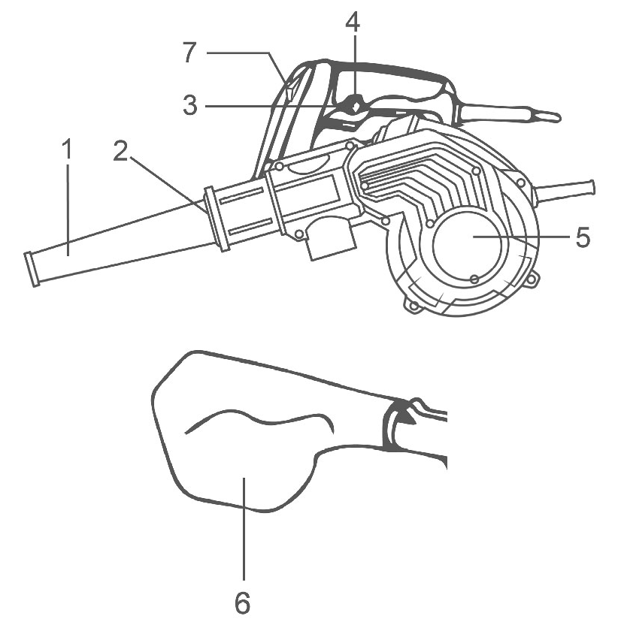

Componente

- Duză  - Port de explozie  - Comutator de declanșare  - Buton de blocare | - Orificiu de aspirare  - Sac de praf  - Buton de control al vitezei

Specificatii tehnice

Numarul modelului . | AB8008 | UAB8008
Tensiune nominală: | 220-240V-50/60Hz | 110-120V~50/60Hz
Putere nominală admisă: | 800W | 800W
Viteza de incarcare: | 0-15000/min | 0-15000/min
Rata de suflare: | 0-4,5 m³/min | 0-4,5 m³/min
Clasa de izolare: | 回 | 回

Numarul modelului . | AB8008-4  (priză IRAM) | AB8008-6  ( Ștecher ISRAEL) AB 8008-8  (ștecher BS)  AB8008-9 (ștecher INMENTRO) | AB8008S  （ mufa SAA)
Tensiune nominală: | 220-240V-50/60Hz
Putere nominală admisă: | 800W
Viteza de incarcare: | 14000/min
Max. rata de suflare: | 3,0 m³/min
Clasa de izolare: | 回

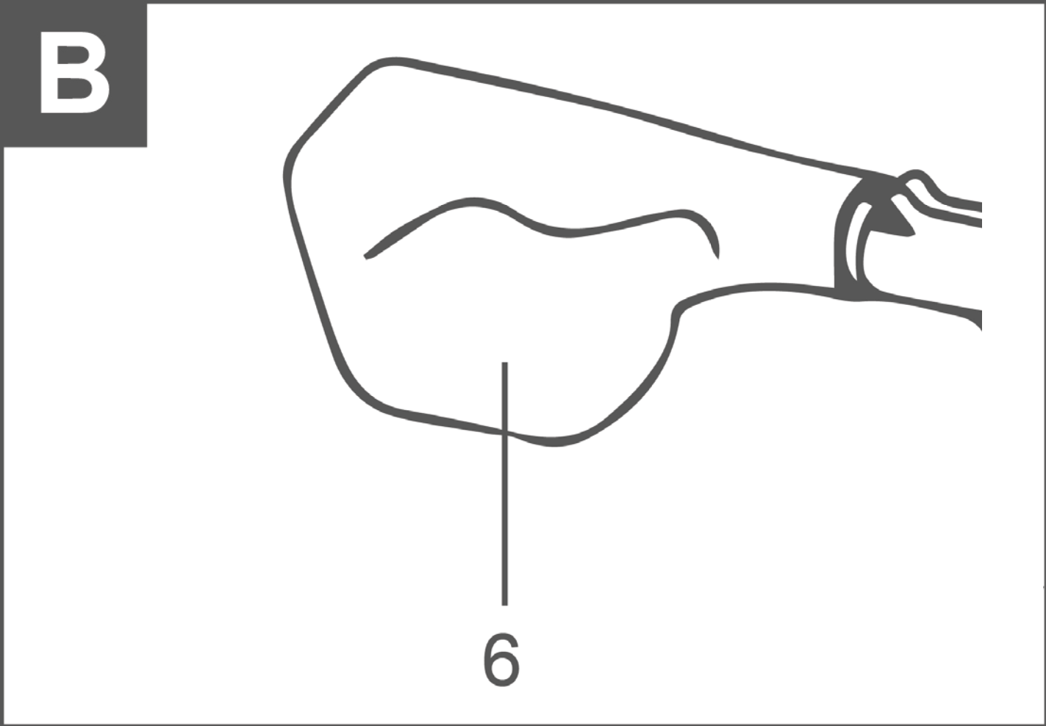
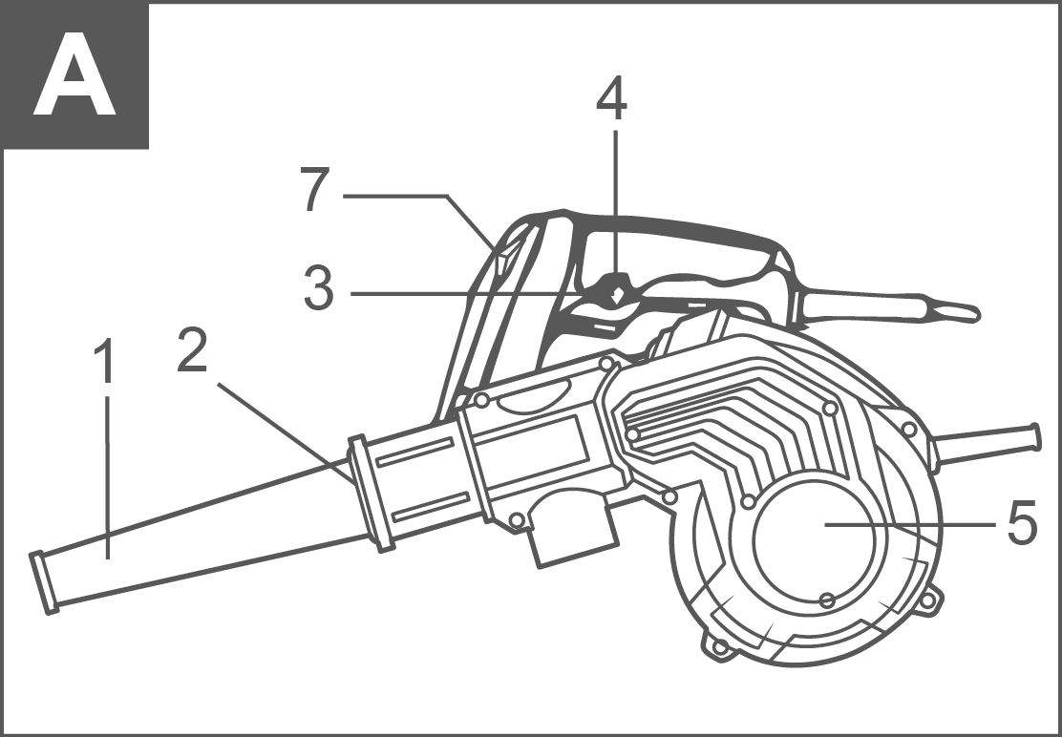
Imaginea operațiunii

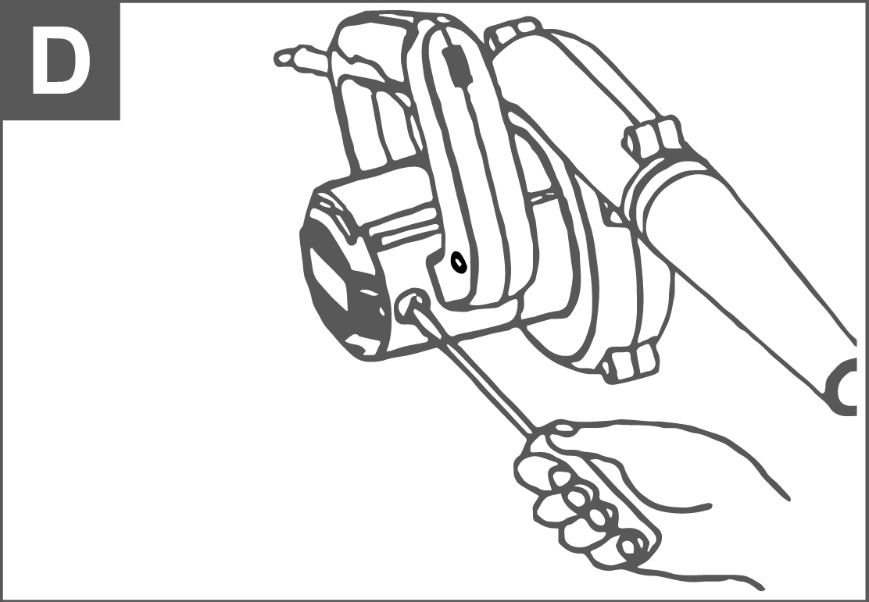
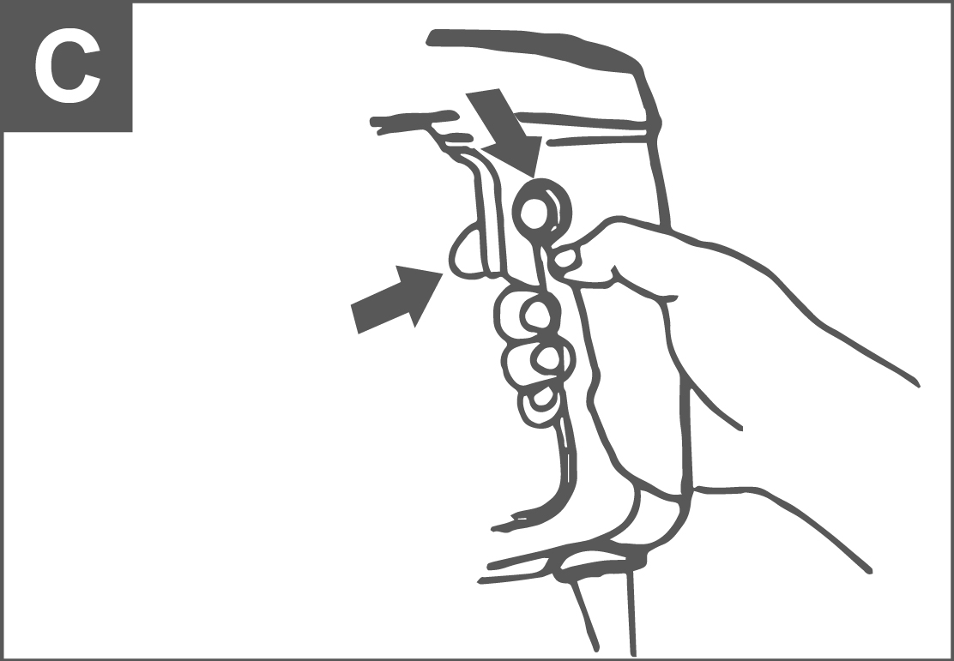

OPERAȚIUNE
Montarea duzei pentru operațiunile de suflare (vezi Figura A)
Introduceți știftul situat în interiorul duzei în crestătura prevăzută pe portul de explozie.
Pentru a bloca duza pe loc, rotiți duza în direcția indicată.
Pentru a scoate duza, rotiți duza în direcția opusă.

Montarea duzei și a prafului pentru colectarea prafului (vezi Figura B)
Pentru colectarea prafului, montați sacul de praf la orificiul de sablare (2) și duza la orificiul de aspirație.
Pentru a îndepărta sacul de praf și duza, pur și simplu trageți afară, rotind mai întâi în direcția opusă.
Goliți frecvent sacul de praf pentru a asigura o eficiență maximă de colectare a prafului.
Reglați butonul de viteză variabilă pentru diferite cerințe de viteză.
Când este necesară funcționarea continuă, mai întâi apăsați comutatorul și apoi butonul de blocare și eliberați-l pentru a debloca, strângeți și eliberați comutatorul.
⚠ AVERTIZARE
Funcționarea continuă a mașinii nu trebuie să depășească 30 de minute.

Înlocuirea periilor de cărbune (vezi Figura D)
Folosiți o șurubelniță pentru a îndepărta capacul suportului periei.
Scoateți peria de cărbune uzată, introduceți-o pe cea nouă și fixați capacul de susținere a periei.
⚠ AVERTIZARE
Scoateți și verificați periodic periile de cărbune. Înlocuiți-l când se uzează până la marcajul limită.

întreținere
Instrumentul dumneavoastră a fost proiectat să funcționeze pe o perioadă lungă de timp cu o întreținere minimă. Funcționarea continuă satisfăcătoare depinde de îngrijirea corespunzătoare a sculei și de curățarea regulată.
⚠ AVERTIZARE
Înainte de a efectua orice întreținere, opriți și deconectați unealta.
Curăţaţi în mod regulat fantele de ventilaţie ale unealtei dvs. folosind o perie moale sau o cârpă uscată. Curăţaţi în mod regulat carcasa motorului folosind o cârpă umedă. Nu utilizați niciun produs de curățare abraziv sau pe bază de solvenți.

ÎNTREȚINERE
Posibile defecțiuni și metode de eliminare a acestora
Defecțiune | Cauze probabile | Acțiuni
Când mașina este pornită, motorul electric nu funcționează. | ● Eșecul comutatorului  ●Cablul de alimentare sau cablajul este rupt, mufa cablului de alimentare este defect;  ● Fără contact perii cu colectorul;  ● Uzura/deteriorarea periilor | Deconectați mașina de la rețea și contactați un specialist calificat.
Formarea unui foc circular pe colector | ● Uzura/deteriorarea periei a suportului periei;  ● Defecţiune la bobina armăturii | Deconectați mașina de la rețea și contactați un specialist calificat. Vă rugăm să nu reparați mașina de unul singur.
În timpul lucrului, din orificiile de ventilație iese fum sau miros de izolație arsă. | ● Defecțiune la bobina motorului electric;  ● Funcționare defectuoasă a părții electrice a sculei.
Zgomot crescut în cutia de viteze | ● Uzura/ruperea angrenajelor sau lagărelor
Când mașina este pornită, axul nu se rotește | ● Defecțiune cutie de viteze.
Criterii de stare critică
Criterii de stare critică | Cauze probabile | Acțiuni
Crăpături pe suprafețele pieselor rulmenților și ale carcasei | Deformarea prin oboseală a metalului | Disc conectați mașina de la rețea și contactați un specialist calificat. Vă rugăm să nu reparați mașina de unul singur.
Cablul de alimentare sau ștecherul este deteriorat | Suprasarcină sau rupere
Uzură excesivă sau deteriorare a motorului sau mecanismului reductor sau o combinație de semne | Deformarea prin oboseală a metalului
Criterii de stare critică
Lista defecțiunilor critice | Acțiuni
Scoaterea motorului electric | Este necesar să contactați un specialist calificat
Apariția zgomotului străin | Este necesar să contactați un specialist calificat
Dacă sunt detectate defecțiunile de mai sus, este necesar să deconectați mașina de la rețea și să contactați un specialist calificat.

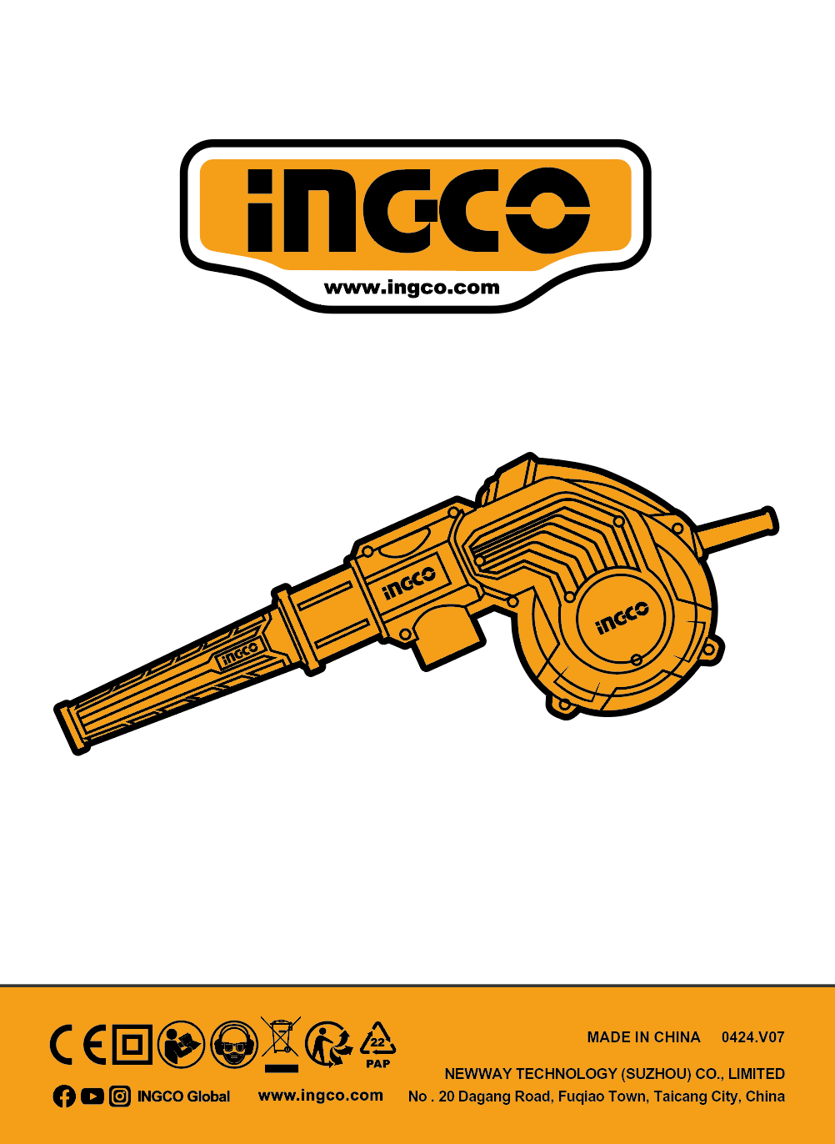
www.ingco.ro

